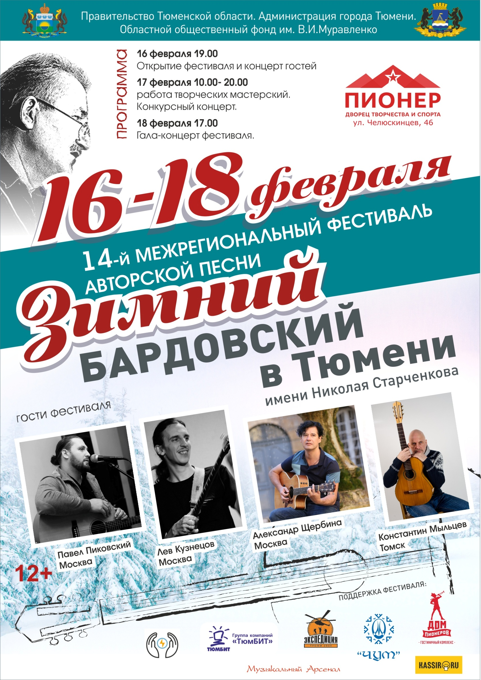

Положение о проведении
14-го Межрегионального фестиваля авторской песни
«Зимний Бардовский в Тюмени»
имени Николая Старченкова

Фестиваль посвящен Тюменскому автору, Лауреату Грушинского фестиваля, поэту, музыканту Николаю Николаевичу Старченкову.

- Общие положения.
Настоящее Положение определяет цели и задачи, порядок проведения, критерии оценки и подведения итогов фестиваля.

- Учредители фестиваля:

2.1. Департамент культуры Тюменской области;
2.2. Департамент культуры Администрации города Тюмени;
2.3. Департамент по общественным связям, коммуникациям и молодежной политике Тюменской области;
2.4. Департамент по спорту и молодежной политике Администрации города Тюмени;
2.5. Тюменский областной общественный фонд им. В.И.Муравленко.

- Организаторы фестиваля:
3.1 МАУ «Тюменский городской многопрофильный центр»:
- организует работу по подготовке и проведению фестиваля;
- принимает и обрабатывает заявки, проверяют документы, представленные участниками фестиваля на соответствие Положению;
- определяет состав и приглашает членов жюри для проведения творческих мастерских и конкурсной программы фестиваля;
- осуществляет закупку материалов и услуг, необходимых для организации и проведения фестиваля, в том числе информационных материалов, наградной атрибутики;
3.2. ГАУ ДО ТО «Дворец творчества и спорта «Пионер»:
- предоставляет концертный зал, вспомогательные помещения для проведения творческих мастерских, гримерные комнаты, VIP-комнату для проведения мероприятия;
- обеспечивает работу технической и административной группы, задействованных в проведении мероприятия.
3.3. МАУК «ЦКиТ «Тюмень»:
- обеспечивает информационное сопровождение мероприятия посредством изготовления аудио- и видеороликов, изготовления и размещение афиш;
- обеспечивает изготовление печатной продукции и атрибутики фестиваля;
- обеспечивает организацию питание жюри и оргкомитета в период проведения фестиваля.
3.4 ГАУК ТО «Дворец национальных культур «Строитель»:
- техническое и художественно-постановочное сопровождение мероприятия;
- рекламные услуги;
- приобретение призов;

- Цели и задачи фестиваля:

4.1. Популяризация лучших образцов самодеятельного песенного творчества.
4.2. Повышение профессионального уровня творческих коллективов, воспитание музыкальной культуры, развитие вкуса, художественного мастерства авторов и исполнителей.
4.3. Обмен опытом работы коллективов авторской песни из городов России и укрепление между ними деловых и творческих связей.
4.4. Консолидация усилий государственных органов и общественных организаций в сфере поддержки движения авторской песни.

- Время и место проведения:
5.1. Фестиваль проводится в городе Тюмени с 16 по 18 февраля 2018 года во Дворце творчества и спорта «Пионер» (ул.Челюскинцев, 46).

- Оргкомитет фестиваля:
6.1. Руководство фестиваля осуществляет оргкомитет. В его состав входят представители организаций – учредителей и организаторов. Оргкомитет решает вопросы организации, проведения и финансирования фестиваля. Утверждает программу, жюри и смету фестиваля.

- Условия и порядок проведения фестиваля:
7.1. Прослушивание участников осуществляется в два тура:
- первый тур – прослушивание участников в творческих мастерских членов жюри:
- второй тур – конкурсный концерт.
7.2. Первый тур: Работа творческих мастерских.
- поэтическая мастерская
- мастерская по вокалу
- школа исполнителя
7.3. Участие в работе творческих мастерских (хотя бы в одной из перечисленных) является обязательным для всех, подавших заявки. Возможно посещение нескольких творческих мастерских. По итогам работы творческих мастерских формируется конкурсный концерт.
7.4. Второй тур – конкурсный концерт, на котором определяются Лауреаты и Дипломанты фестиваля.
7.5. Конкурс проходит по двум возрастным категориям: до 18 лет; от 18 и старше.
7.6. Конкурсной программой предусмотрено участие в следующих номинациях:
- исполнители песен;
- авторы-исполнители (автор музыки и слов, автор музыки, автор слов);
- дуэты и ансамбли;
- песни Николая Старченкова;
- поэзия (в конкурсе принимают участие авторы стихов, пишущие на русском языке).
7.7. Лауреаты фестиваля «Зимний Бардовский в Тюмени» прошлых лет, Лауреаты Всероссийских фестивалей авторской песни, профессиональные исполнители подают заявку в номинации «Мастер». Подведение итогов в этой номинации будет проходить отдельно.
7.8. Участник предоставляет на конкурс не более двух песен в своей номинации. Музыкальное сопровождение – гитара. Допускается использование дополнительно нескольких музыкальных инструментов.
7.9. Фонограммы (музыкальные носители «минус 1») исключаются. Музыкальные инструменты обеспечиваются исполнителями самостоятельно.
7.10. В номинации «Автор-исполнитель» и «Поэзия» участник должен предоставить в оргкомитет отпечатанные тексты песен с указанием авторов слов и музыки.
7.11. По итогом второго тура Лауреаты и Дипломанты фестиваля принимают участие в гала – концерте.

- Жюри и награждение победителей.
8.1. Состав жюри утверждается оргкомитетом.
8.2. Жюри формируется из Лауреатов разных лет и почетных гостей Всероссийского фестиваля авторской песни имени Валерия Грушина, а также из руководителей творческих коллективов, работающих в жанре авторской песни, профессиональных исполнителей.
  - Жюри определяет победителей по следующим критериям:
- художественный (поэтический и музыкальный) уровень выступления;
- исполнительское мастерство;
- оригинальность исполнения.
8.4. По итогам конкурса в каждой номинации и возрастной группе определяются Лауреат и Дипломант 1 и 2 степени, которые награждаются дипломами и ценными призами.
Примечание: Жюри имеет право не присуждать званий в отдельных номинациях.
  - По предложению жюри могут устанавливаться специальные призы.
  - Победители фестиваля при условии предоставления согласия на обработку (в том числе автоматизированную обработку, сбор, систематизацию, накопление, хранение, уточнение (обновление, изменение), использование, распространение (передачу) способами, не противоречащими законодательству Российской Федерации, персональных данных заносятся в Региональную базу данных талантливых детей и молодежи в Тюменской области.

- Заявки на участие в фестивале:

9.1. Заявки на участие в соответствии с Приложением № 1 принимаются до 14 февраля 2018 года по адресу: г. Тюмень, ул.50 лет Октября, 46 (Тюменский Городской многопрофильный Центр, оргкомитет «Зимнего Бардовского фестиваля в Тюмени» или по факсу 8(3452) 51-79-61. Электронный адрес для заявок: tgmc@bk.ru или по тел./ф. 8(3452) 51-79-61.
Справки по телефону: 8(3452) 51-79-61.
9.2. Контактный телефон исполнительного директора фестиваля «Зимний Бардовский в Тюмени» 8-922-263-46-37 - Ломакин Сергей Станиславович.
9.3. Руководителям делегаций от районных, городских и окружных центров необходимо иметь:
- полный список участников делегации с указанием: Ф.И.О., дата рождения, серия, номер паспорта, кем и когда выдан, прописка, номер страхового пенсионного свидетельства, идентификационный номер налогоплательщика (ИНН).
- список должен быть утвержден руководителем учреждения и заверен соответствующей печатью.
- всем участникам необходимо иметь документ, удостоверяющий личность и медицинский полис.
10. Расходы по проведению фестиваля.

10.1. Проезд, размещение и питание участников – за счет командирующих организаций. Оргкомитет фестиваля иногородним участникам по запросу и согласованию на территории Тюмени осуществляет помощь в подборе места проживания от 600 рублей в сутки за человека.
10.2. Расходы по организации и проведению фестиваля несут учредители и организаторы.
10.2.1. Департамент культуры Тюменской области осуществляет расходы по приобретению призового фонда, рекламным услугам, расходам по техническому сопровождению мероприятия и художественно-постановочному сопровождению;
10.2.2. Департамент культуры Администрации города Тюмени осуществляет расходы по изготовлению видео и аудио роликов, полиграфической продукции, расклейке афиш, обеспечению питания жюри и оргкомитета в период проведения фестиваля.
10.2.3. МАУ «Тюменский городской многопрофильный центр» осуществляет расходы по организации работы жюри на мастер-классах и подготовке места проведения фестиваля.
10.2.4. Тюменский областной общественный фонд им.В.И.Муравленко осуществляет расходы по приобретению проездных билетов для жюри и гостей фестиваля, организации работы творческих мастерских, работе ведущего на мероприятиях, режиссерско-постановочной деятельности.
10.3. Оргкомитет оставляет за собой право вносить дополнения в настоящее положение.

11. Программа фестиваля.
16 февраля
19.00 – торжественное открытие фестиваля во Дворце творчества и спорта «Пионер» (ул. Челюскинцев, 46). Выступление гостей фестиваля: Александр Щербина и Лев Кузнецов (Москва), Павел Пиковский (Москва), Константин Мыльцев (Томск).

17 февраля
С 10.00 до 17.00 - работа творческих мастерских во Дворце творчества и спорта «Пионер».
С 14.00 до 16.00 – организация выступления участников фестиваля перед тюменцами и гостями города.
18.30 до 20.30 - конкурсный концерт.

18 февраля
В 14.00 мастер-класс Льва Кузнецова (Москва) для участников фестиваля «Гитарная аранжировка в авторской песне» во Дворце творчества «Пионер».
В 17.00 Награждение и гала-концерт фестиваля во Дворце творчества и спорта «Пионер». Завершение фестиваля.

Приложение 1

Заявка

на участие в межрегиональном фестивале авторской песни

«Зимний Бардовский в Тюмени» в 2018 году

Город (район)________________________________________________________
Адрес, тел./факс командирующей организации _________________________

Количественный состав делегации ____________________________________
Руководитель делегации _____________________________________________
№  п/п | Номинация | Название коллектива/  Ф.И.О. исполнителя | Число, месяц, год рождения, № паспорта, кем и когда выдан, прописка, номера страхового пенсионного свидетельства, ИНН (на каждого участника делегации) | Название номера,  авторы музыки и слов | Необходимые технические средства

Подпись руководителя территориального
органа по делам молодежи или культуры _________________
М.П.

Приложение 3
Заполняется родителем (законным представителем) несовершеннолетнего
В ___________________________________
наименование учреждения, получающего согласие субъекта персональных данных

_____________________________________
Ф.И.О. родителя (законного представителя) субъекта персональных данных
_____________________________________
Адрес, где зарегистрирован родитель (законный представитель) субъекта персональных данных
_____________________________________
номер основного документа, удостоверяющего личность родителя (законного представителя) субъекта персональных данных
_____________________________________
дата выдачи указанного документа и наименование органа выдавшего документ

Заявление (согласие)

В соответствии с Федеральным законом от 27.07.2006 № 152-ФЗ «О персональных данных» выражаю свое согласие на обработку (в том числе автоматизированную обработку, сбор, систематизацию, накопление, хранение, уточнение (обновление, изменение), использование, распространение (передачу) способами, не противоречащими законодательству Российской Федерации, персональных данных моего несовершеннолетнего ребенка
_______________________________________________________________________
(Ф.И.О. ребенка)
с целью выявления, осуществления сопровождения, включая информирование общественности об имеющихся достижениях, привлечение к проведению образовательных, творческих, технических, научно-исследовательских, инновационных проектов и программ, а также иных мероприятий, реализуемых на территории Тюменской области и в стране, обеспечения своевременного награждения, поощрения и дальнейшей поддержки следующие персональные данные:

№ | Персональные данные | Согласие
1 | Фамилия | да
2 | Имя | да
3 | Отчество | да
4 | Год, месяц, дата и место рождения | да
5 | Паспортные данные | да
6 | Адрес места жительства и регистрации | да
7 | Контактные телефоны, e-mail | да
8 | Образование | да
9 | Сведения о местах обучения | да
10 | Сведения о местах работы | да
11 | Достижения | да
12 | Поощрения | да
13 | Другие сведения, необходимые для осуществления сопровождения | да
Настоящее согласие действует неопределенное время.
Родитель (законный представитель) субъекта персональных данных вправе отозвать данное согласие на обработку персональных данных несовершеннолетнего ребенка, письменно уведомив об этом руководство учреждения, в которое было представлено согласие.
В случае отзыва родителем (законным представителем) субъекта персональных данных согласия на обработку персональных данных несовершеннолетнего ребенка руководитель учреждения обязан направить в адрес регионального оператора базы данных талантливых детей и молодежи (ГАУ ДО ТО «Дворец творчества и спорта «Пионер») информационное письмо о прекращении обработки персональных данных и уничтожении персональных данных в срок, не превышающий трех рабочих дней с даты поступления указанного отзыва. Об уничтожении персональных данных оператор должен уведомить учреждение, направившее письмо, а учреждение – субъекта персональных данных.

_________________ ______________________________ «_____»____________20____ г.
подпись Ф.И.О.

Приложение 4
Заполняется лицами старше 18 лет

В ___________________________________
наименование учреждения, получающего согласие субъекта персональных данных

_____________________________________
Ф.И.О. субъекта персональных данных
_____________________________________
Адрес проживания субъекта персональных данных
_____________________________________
номер основного документа субъекта персональных данных
_____________________________________
дата выдачи указанного документа и наименование органа выдавшего документ

Заявление (согласие)

В соответствии с Федеральным законом от 27.07.2006 № 152-ФЗ «О персональных данных» выражаю свое согласие на обработку (в том числе автоматизированную обработку, сбор, систематизацию, накопление, хранение, уточнение (обновление, изменение), использование, распространение (передачу) способами, не противоречащими законодательству Российской Федерации, своих персональных данных с целью выявления, осуществления сопровождения, включая информирование общественности об имеющихся у меня достижениях, привлечение к проведению образовательных, творческих, технических, научно-исследовательских, инновационных проектов и программ, а также иных мероприятий, реализуемых на территории Тюменской области и в стране, обеспечения своевременного награждения, поощрения и дальнейшей поддержки следующие персональные данные:
№ | Персональные данные | Согласие
1 | Фамилия | да
2 | Имя | да
3 | Отчество | да
4 | Год, месяц, дата и место рождения | да
5 | Паспортные данные | да
6 | Адрес места жительства и регистрации | да
7 | Контактные телефоны, e-mail | да
8 | Образование | да
9 | Сведения о местах обучения | да
10 | Сведения о местах работы | да
11 | Достижения | да
12 | Поощрения | да
13 | Другие сведения, необходимые для осуществления сопровождения | да
Настоящее согласие действует неопределенное время.
Субъект персональных данных вправе отозвать данное согласие на обработку персональных данных, письменно уведомив об этом руководство учреждения, в которое было представлено согласие.
В случае отзыва субъектом персональных данных согласия на обработку персональных данных руководитель учреждения обязан направить в адрес регионального оператора базы данных талантливых детей и молодежи (ГАУ ДО ТО «Дворец творчества и спорта «Пионер») информационное письмо о прекращении обработки персональных данных и уничтожении персональных данных в срок, не превышающий трех рабочих дней с даты поступления указанного отзыва. Об уничтожении персональных данных оператор должен уведомить учреждение, направившее письмо, а учреждение – субъекта персональных данных.
_________________ ______________________________ «_____»____________20____ г.
подпись Ф.И.О.

Приложение 5
АНКЕТА
участника базы данных талантливых детей и молодежи
направление достижения___________________________________________________
(спорт, наука, творчество, интеллект, инновационный бизнес, изобретательство,
профессиональная деятельность, социальная активность.)
Дата заполнения Представляется учреждением: «___»_____________г. ___________________________

- Фамилия, Имя, Отчество _________________________________________________
- Творческий псевдоним (ник), если есть _____________________________________
- Дата рождения /______/_____________/___________/
число месяц год
- Наименование муниципального образования ________________________________
- Адрес регистрации ______________________________________________________
- Адрес места жительства _________________________________________________
если не совпадает с адресом регистрации
- Контакты: тел. дом. ___________ тел.сот.______________ e- mail _______________
- Уровень образования ___________________________________________________
основное общее (9кл.), среднее общее (11кл.) НПО, СПО, ВПО
- Место учебы (полное название)___________________________________________
- Класс, курс ____________________________________________________________
- Специальность /направление подготовки___________________________________
- Квалификация ______________________________________________________________________
- Место работы (полное название) __________________________________________
- Вид экономической деятельности организации_______________________________
образование; строительство; промышленность, производство и др.
- Должность ____________________________________________________________
- Достижение ___________________________________________________________
название мероприятия, уровень мероприятия, победитель/участник, _________________________________________________________________________
место, индивидуальное/в составе команды, коллектива
- Документ, подтверждающий достижение ___________________________________
наименование, номер, дата выдачи
- Поощрение/поддержка __________________________________________________
наименование, размер, дата получения
- Фамилия, имя, отчество педагога/ тренера __________________________________
- Контактный телефон педагога ____________________________________________

Руководитель организации ____________ ____________________________
(подпись) (ФИО)
М.П.
Исполнитель ____________ _____________________________
тел. (подпись) (ФИО)

